Дата | Предмет | Тема урока | Задание
8.11.21  – 13.11.21 | Индивидуальные занятия по РС и ФП в 5 а классе ООО | 1.Фразы обиходно – разговорного характера и с общеобразовательных уроков. (Выполняем устно. Ребенок отвечает полным предложением) | - Какие ты знаешь достопримечательности в нашем городе?  - Какие 5 слов описывают тебя лучше всего?  - Я спокойный, умный, красивый, добрый и воспитанный человек.  - Через два дня будет воскресенье. Правильно?  - Скажи своё имя, фамилию и отчество.  - Как изменяются имена прилагательные?  - Все живые организмы дышат.  - Углы измеряют транспортиром.  - Феодалы вели междоусобные войны.  - Вулканы – особые по форме и составу пород горы.
 |  | 2. Текст «На дороге»  Послушать рассказ на слух или прочитать рассказ 2 раза. Ответить на вопросы устно, полным предложением.  Разобрать трудные слова. | Нужно знать и соблюдать правила дорожного движения. Если ты соблюдаешь эти нормы, то считаешься воспитанным, культурным человеком. Современный человек часто пользуется автомобилями, автобусами. Транспорт ускоряет встречу с родными, вовремя доставляет в школу, на работу. Но бывают моменты, когда он представляет опасность для жизни человека. Всем известно, что переходить дорогу нужно в положенном месте, на пешеходных переходах и на зеленый свет светофора. Но торопясь на работу, в школу пешеходы перебегают дорогу в любых местах проезжей части. Они даже не задумываются, что нарушают правила дорожного движения и создают аварийную ситуацию. Нарушая правила дорожного движения, пешеход или водитель даже не подозревает о том, что от них зависит жизнь того или иного человека. Каждый гражданин нашей страны должен знать правила дорожного движения, ведь от этого зависит его жизнь и безопасность. Незнание правил дорожного движения может привести к уголовной ответственности пешехода или водителя, нарушающих правила своей же безопасности. Хотелось бы, чтобы этих случаев было как можно меньше. Если каждый человек будет следить за своим поведением на дорогах, то в нашем городе уменьшится количество несчастных случаев.  Вопросы и задания к тексту:  1. Как называется рассказ?  2. Что ты запомнил, о чем рассказ?  3. Выпиши 5 глаголов из текста.  4. Назови слова на правило- безударным о.  5. Зачем нужно соблюдать ПДД?  6. Где можно переходить улицу?  7. К чему может привести незнание правил дорожного движения?  8. А ты всегда соблюдаешь правила дорожного движения?
 |  | 3. Правило – звонкие согласные в конце слов | https://infourok.ru/multimediynaya-prezentaciya-dlya-raboti-nad-pravilami-orfoepii-zvonkie-soglasnie-v-konce-slova-2537297.html
 |  | 4. Дифференциация звуков Ш – С.  Выполняем устно. Незнакомые слова смотрим в словаре. | 1.Дифференциация звуков [с - ш] в изолированном звучании  Упражнения: «Насос – ветер», «Холодная – горячая водичка»: С – Ш, С – Ш, С – Ш…  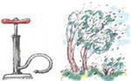  2. Дифференциация звуков [с - ш] в прямых слогах  СА – ША ША – СА  СО – ШО ШО – СО  СУ – ШУ ШУ – СУ  АСА – АША ОСА – ОША УСА – УША ЫСА – ЫША  АСО – АШО ОСО – ОШО УСО – УШО ЫСО – ЫШО  АСУ – АШУ ОСУ – ОШУ УСУ – УШУ ЫСУ – ЫШУ  3. Дифференциация звуков [с - ш] в словах, где звуки С – Ш в начале слова  Сутки – шутки суметь – шуметь стуки – штуки  Стык – штык сытый – шитый сайка – шайка  Суд – шут сов – шов спит – шипит  Споры – шпоры стиль – штиль соли – шали  Дифференциация звуков [с - ш] в словах, где звуки С – Ш в середине слова  Усы – уши маска – Машка ириска – Иришка  Усат – ушат масса – Маша басенка – башенка  Пасу – пашу пески – пешки носить – нашить  миска – мишка каска – кашка просить – прошить  4.Посчитай --ка.  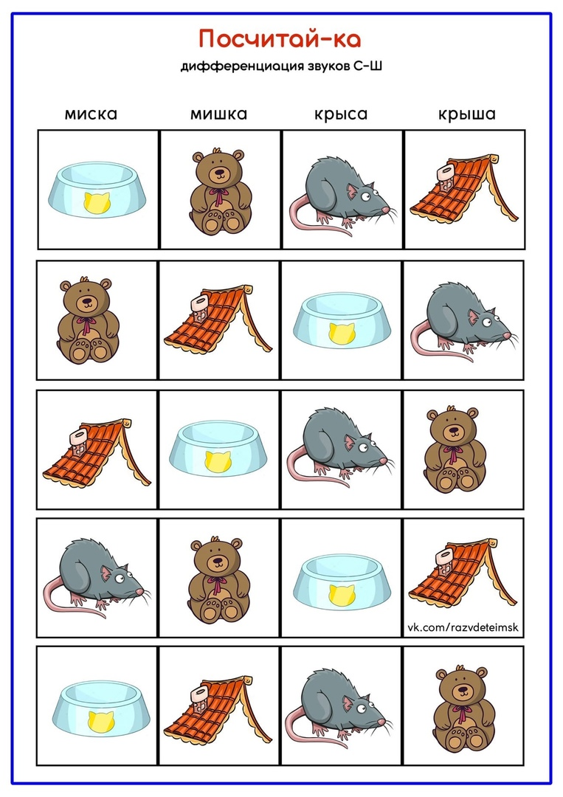  5. Называем слова с переключением и сменой поз руки. Хорошо произноси звуки С и Ш. Не забывай про самоконтроль. Придумай предложение со словами – сова, слон и шмель.  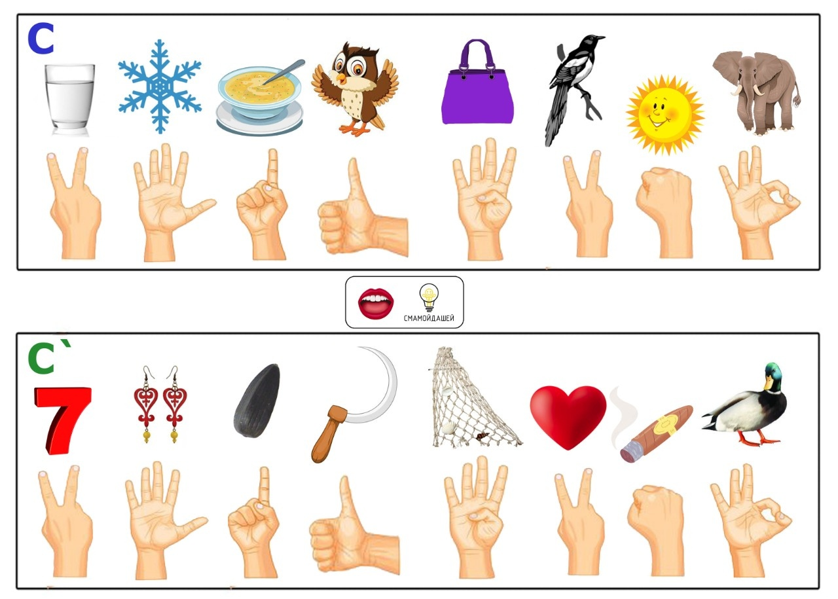  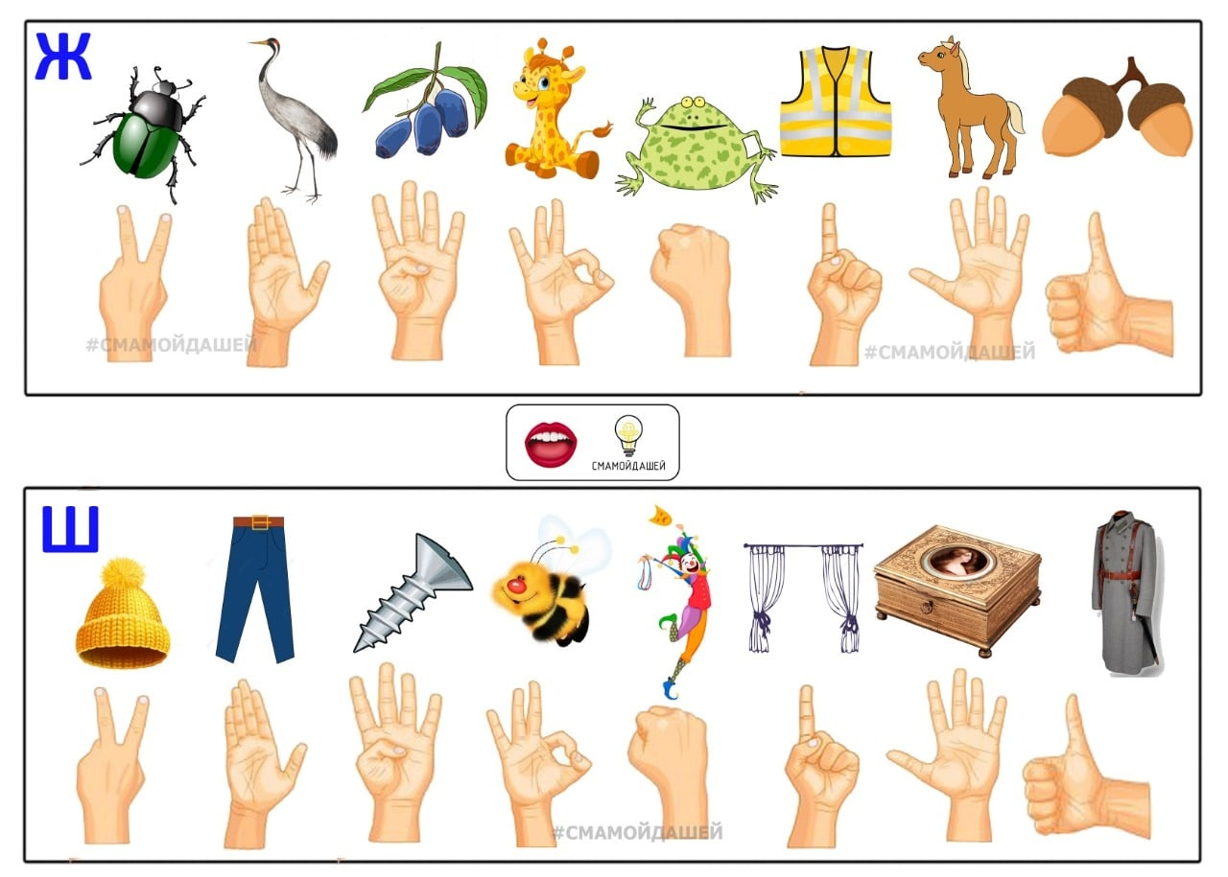  6. 4 – лишний. Почему? Поставь ударение и надстрочные знаки в лишних словах. Хорошо произноси звуки С и Ш.  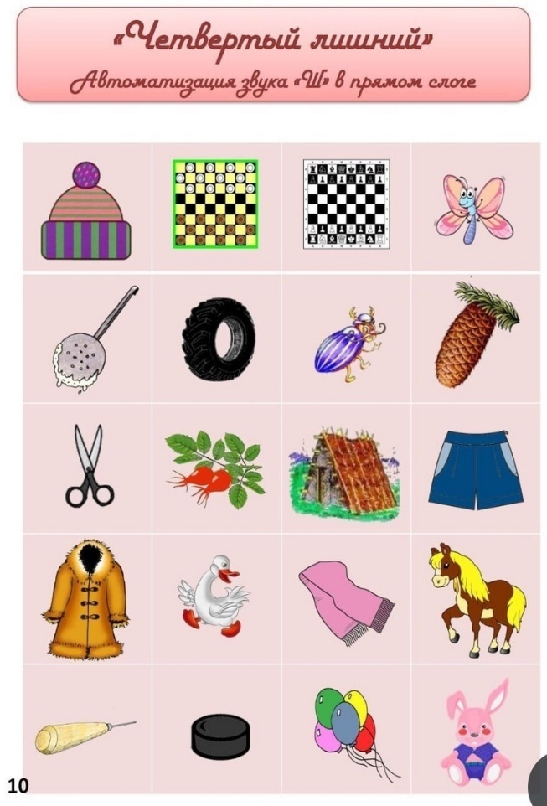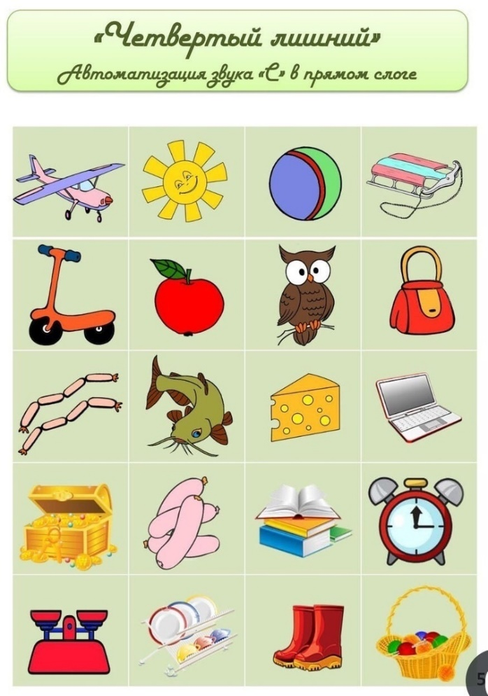  7. Презентация на дифференциацию звуков С-Ш  https://vk.com/doc26826474_617374939?hash=f1133115e9f17526e6&dl=de8d566f185f95a5cd
 |  | 5. Развитие мышления  Игра «Назови одним словом».  Добавь по три слова в каждую группу. | Малина, морошка – ягоды.  Маслёнок, моховик, мухомор – грибы.  Матрёшка, мишка, мяч – игрушки.  Март, май – месяцы.  Одежда –  Посуда –  Транспорт –  Мебель –  Обувь –  Головные уборы -
 |  | 6. «Расшифровка» - | 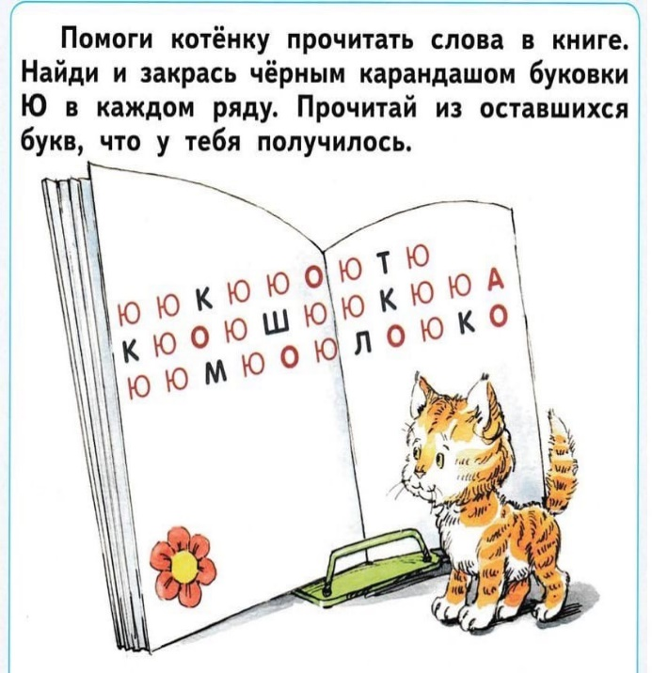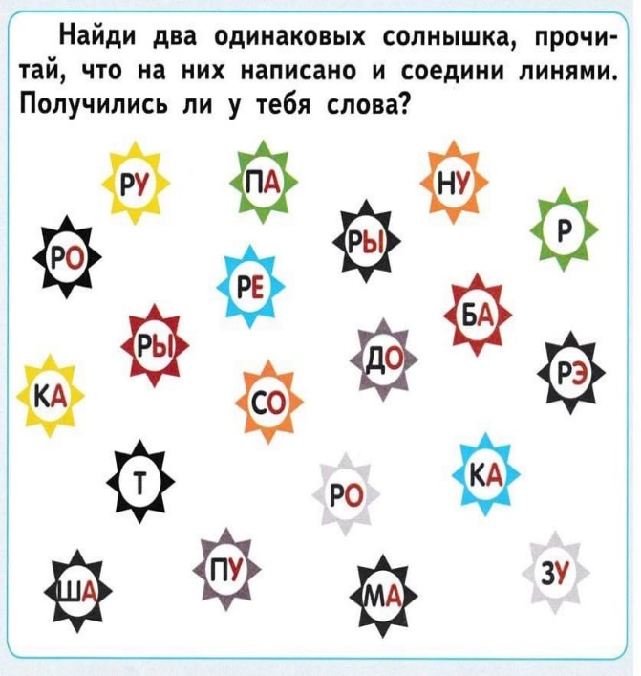  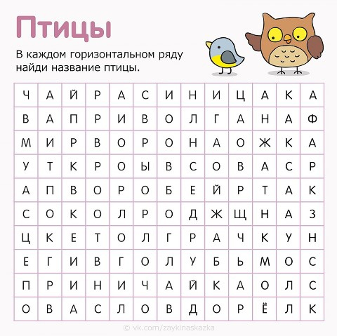

Учитель
Белоусова Ольга Олеговна
Прошу предоставить ответы на WhatsApp , Viber - 8(9193669050)
или на электронную почту oligabel23021109@gmail.com

